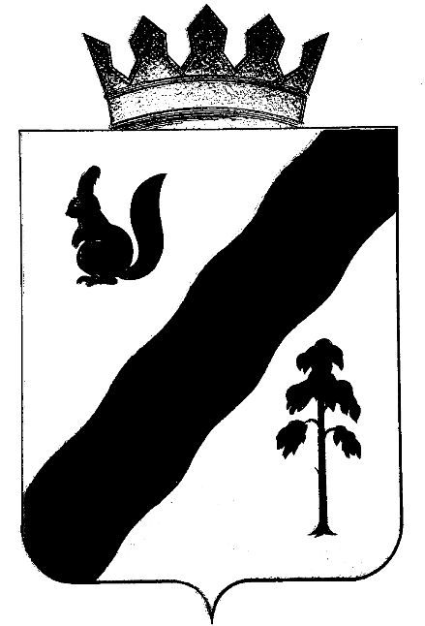

ПОСТАНОВЛЕНИЕ

АДМИНИСТРАЦИИ ГАЙНСКОГО МУНИЦИПАЛЬНОГО ОКРУГА
ПЕРМСКОГО КРАЯ

17.03.2020 |  | № | 8

О внесении изменений в Устав муниципального
бюджетного общеобразовательного учреждения
«Верхнестарицкая средняя общеобразовательная школа»,
утвержденный постановлением администрации
Гайнского муниципального района
от 09.02.2017 № 56-245-01-08

В соответствии с Законом Пермского края от 20.06.2019 № 423-ПК «Об образовании нового муниципального образования Гайнский муниципальный округ», на основании постановления администрации Гайнского муниципального округа Пермского края от 16.03.2020 № 2 «О возложении функций и полномочий учредителя в отношении муниципальных, унитарных, бюджетных и автономных учреждений», администрация Гайнского муниципального округа ПОСТАНОВЛЯЕТ:

- Внести в Устав муниципального бюджетного общеобразовательного учреждения «Верхнестарицкая средняя общеобразовательная школа», утвержденного постановлением администрации Гайнского района от 09.02.2017 № 56-245-01-08 « Об утверждении новой редакции Устава муниципального бюджетного общеобразовательного учреждения «Верхнестарицкая средняя общеобразовательная школа» следующие изменения:
  - п.1.5 Устава изложить в новой редакции: «1.5. Учредителем Учреждения и собственником ее имущества является муниципальное образование «Гайнский муниципальный округ Пермского края» (далее – Учредитель).
Собственником имущества, закрепленного за Учреждением на праве оперативного управления, является Учредитель.»
  - п.1.6 Устава изложить в новой редакции «1.6. Полномочия и функции Учредителя от имени муниципального образования «Гайнский муниципальный округ Пермского края» осуществляет администрация Гайнского муниципального округа Пермского края, отдельные полномочия и функции учредителя осуществляет Управление образования администрации Гайнского муниципального округа Пермского края на основании правовых актов администрации Гайнского муниципального округа Пермского края (далее – Управление образования).»
  - По тексту Устава слова «Гайнский муниципальный район» заменить на слова «Гайнский муниципальный округ» в соответствующем падеже.
  - В п.1.19 слова «ГБУЗ ПК «Гайнская ЦРБ» заменить словами «ГБУЗ ПК «Северная больница Коми-Пермяцкого округа»
- Уполномочить и.о.директора МБОУ «Верхнестарицкая СОШ» Исаеву Юлию Викторовну на проведение процедуры регистрации изменений в Устав муниципального бюджетного общеобразовательного учреждения «Верхнестарицкая средняя общеобразовательная школа» в регистрирующем органе.
- Настоящее постановление вступает в силу с момента подписания.

Глава муниципального округа - глава администрации
Гайнского муниципального округа Е.Г.Шалгинских

